Sperling & Kupfer - 9788820084387 - 19,90 € - Stefania S. - Cuori magnetici. Love me love me. Ediz. tie-in. Vol. 1 | 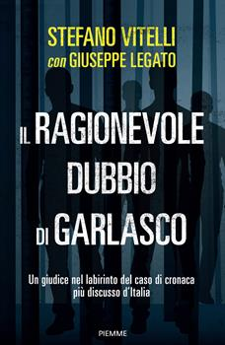Piemme - 9791223801727 - 18,90 € - Stefano Vitelli, Giuseppe Legato - Il ragionevole dubbio di Garlasco. Un giudice nel labirinto del caso di cronaca più discusso d'Italia | 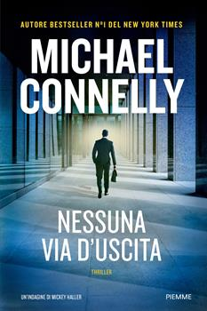Piemme - 9788856687958 - 22,00 € - Michael Connelly - Nessuna via d'uscita | Mondadori - 9788804810995 - 24,00 € - Alberto Angela - Cesare. La conquista dell'eternità | Rizzoli - 9788817174459 - 27,00 € - Dan Brown - L'ultimo segreto
Einaudi - 9788806264376 - 21,00 € - Jo Nesbø - L'impronta del lupo | Sperling & Kupfer - 9788855441858 - - Stefania S. - Anime elettriche. Love me love me. Vol. 2 | Star Comics - 9788822665034 - 5,90 € - Eiichiro Oda - One piece. Vol. 112 | De Agostini - 9788851198275 - 14,90 € - Andrea Franzoso - Ero un bullo. La vera storia di Daniel Zaccaro | Mondadori - 9788804814511 - 17,00 € - Jennifer Brody - Stranger Things. L'estate segreta di Undici e Max
Rizzoli - 9788817161367 - 12,00 € - Luigi Garlando - Per questo mi chiamo Giovanni. Da un padre a un figlio il racconto della vita di Giovanni Falcone | Einaudi - 9788806245689 - 10,00 € - Emily Brontë - Cime tempestose. Ediz. tie-in | Sperling & Kupfer - 9788855441865 - 15,00 € - Stefania S. - Amore senza fine. Love me love me. Vol. 3 |  Mondadori -9788804787747 12,90 € - 1+1 EXTRA | Mondadori - 9788804800927 - 18,00 € - Navessa Allen - Lights out. Into Darkness. Ediz. italiana. Vol. 1
Sperling & Kupfer - 9788855443272 - 18,00 € - Danielle Steel - Ballo a Versailles | Mondadori - 9788804789802 - 12,00 € - Julia Quinn - Il duca e io. Serie Bridgerton. Vol. 1 | Rizzoli - 9788817198516 - 14,00 € - Maurizio de Giovanni - Sara, le origini

